**Міністерство науки і освіти України**



**Звіт з лабораторної роботи №4**

**З дисципліни «Веб-технології та веб-дизайн»**

**Виконав студент**

**групи 122-21-2**

**Кривенко Артур Юрійович**

**Перевірив**

**Доцент Спірінцев В.В**

**м. Дніпро**

**2022 рік**

**ЛАБОРАТОРНА РОБОТА №4**

1. **Загальні відомості:**

**Тема:** Форми

**Мета:** 1) Навчитися створювати форми і вказувати обробників форм;

2) Навчитися створювати елементи керування форми;

3) Закріпити навики, отримані при створенні таблиць.

**Використані програми:** Visual Studio Code (додано розширення Live Server v5.7.9)

1. **Завдання:**

Створити форму для заповнення анкети.

1. **Хід роботи:**
2. Запустив программу Visual Studio Code та ввімкнув розширення Live Server.
3. Створив файл lab_4.html і почав написання форми.
4. Лістинг коду “index.html”:

<!DOCTYPE html>

<html lang="en">

<head>

    <meta charset="UTF-8">

    <meta http-equiv="X-UA-Compatible" content="IE=edge">

    <meta name="viewport" content="width=device-width, initial-scale=1.0">

    <link rel="preconnect" href="https://fonts.googleapis.com">

    <link rel="preconnect" href="https://fonts.gstatic.com" crossorigin>

    <link href="https://fonts.googleapis.com/css2?family=Noto+Sans+Mono:wght@400;700&display=swap" rel="stylesheet">

    <link rel="icon" type="image/png" href="4.png">

    <link rel="stylesheet" href="style.css">

    <title>Lab_4 Krivenko Artur</title>

</head>

<body>

    <form action="#">

        <table class="table">

            <tr>

                <td>Ваше ім'я:</td>

                <td>

                    <input type="text">

                </td>

            </tr>

            <tr>

                <td>Пароль:</td>

                <td>

                    <input type="password">

                </td>

            </tr>

            <tr>

                <td>Дата реєстрації:</td>

                <td>

                    <input type="date" name="" id="">

                </td>

            </tr>

            <tr>

                <td>Стать:</td>

                <td>

                    <input type="radio" id="m" name="contact" value="email">

                   <label for="m">Ч.</label>

                   <input type="radio" id="w" name="contact" value="phone">

                   <label for="w">Ж.</label>

                </td>

            </tr>

            <tr>

                <td>

                    <input type="checkbox" checked="checked" name="" id=""> Так, я бажаю отримувати новини з вашої

                    організації.

                </td>

                <td></td>

            </tr>

            <tr>

                <td>Скільки листів в день ви звичайно отримуєте?</td>

                <td>

                    <input type="radio" id="Choice1" name="contact" value="email">

                    <label for="Choice1">Один-Два</label>

                    <br>

                    <input type="radio" id="Choice2" name="contact" value="phone">

                    <label for="Choice2">До 10</label>

                    <br>

                    <input type="radio" id="Choice3" name="contact" value="mail">

                    <label for="Choice3">Дуже багато</label>

                </td>

            </tr>

            <tr>

                <td>Вкажіть, яким комп'ютерним напрямком ви зацікавлені</td>

                <td>

                    <select name="select">

                        <option value="">Комп'ютерна графіка</option>

                        <option value="">Проектування</option>

                        <option value="">Програмування</option>

                        <option value="">Набір тексту</option>

                        <option value="">Ігри</option>

                        <option value="">Спілкування в мережі</option>

                      </select>

                </td>

            </tr>

            <tr>

                <td>Ваші побажання до роботи поштової системи</td>

                <td><textarea name="" id="" cols="30" rows="7"></textarea></td>

            </tr>

            <tr>

                <td>Аватарка</td>

                <td>

                    <input type="file">

                </td>

            </tr>

            <tr>

                <td>

                    <input class="btn" type="submit">

                    <input class="btn" type="reset">

                </td>

            </tr>

        </table>

    </form>

</body>

</html>

1. Лістинг коду “style.css”:

* {

    margin: 0;

    padding: 0;

    box-sizing: border-box;

}

body {

    font-family: 'Noto Sans Mono', monospace;

}

.table {

    width: 90%;

    margin: 0 auto;

    margin-top: 40px;

}

tr {

    height: 50px;

}

input {

    border: none;

    border-bottom: 1px solid #000000;

    outline: none;

    padding: 5px;

    font-size: 14px;

    font-family: 'Noto Sans Mono', monospace;

}

select {

    outline: none;

}

textarea {

    outline: none;

}

.btn {

    border: 2px solid #000000;

    padding: 5px 15px;

    background-color: #000000;

    color: #FFFFFF;

    cursor: pointer;

    font-weight: 700;

}

.btn:hover {

    background: transparent;

    color: #000000;

    transition: .2s ease all;

}

1. Вигляд сторінки в браузері (Рис. 4.1)

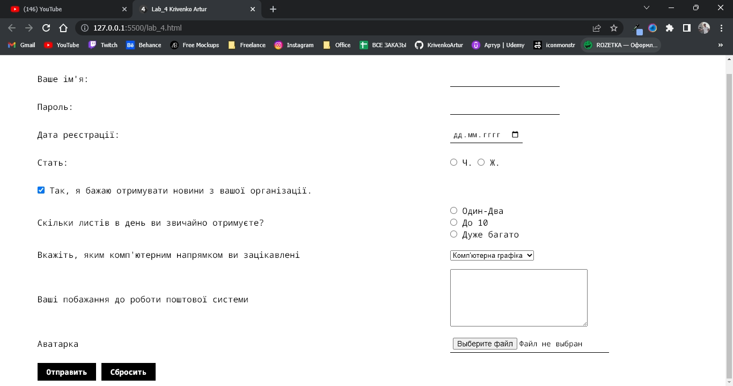Рис 4.1

**4. Висновок:** В ході виконання лабораторної роботи навчився створювати форми та вказувати обробників форми, створювати елементи керування форми а також закріпив навики, отримані при створенні таблиць.